Guía de uso de la herramienta Plagiarism Checker
Que es Plagiarism Checker.
Es una herramienta que permite medir el nivel de coincidencia de textos que se suben a esta plataforma, comparándolos en Google y Yahoo!.
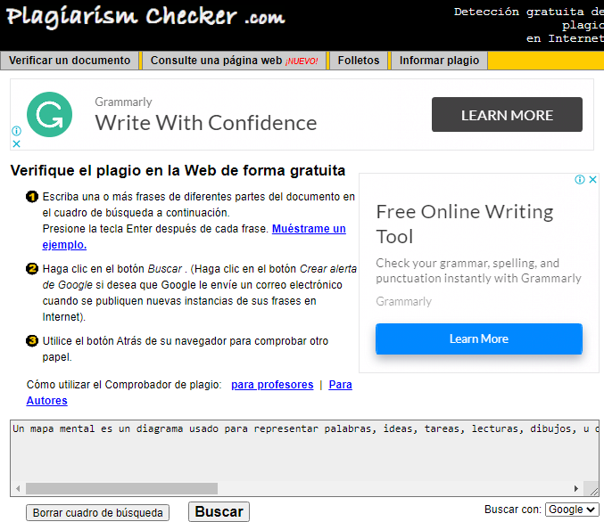
Para acceder a la herramienta darle clic a este link http://www.plagiarismchecker.com/, al inicio nos muestra una serie de instrucciones para verificar el nivel de coincidencia en la Web.
Pegamos el texto en el recuadro y damos clic en Buscar, automáticamente la plataforma nos re direccionará a Google.
La información que pegamos al darle clic en Buscar se ve en el buscador de Google, ya que la plataforma es la que realiza la búsqueda y nos muestra el nivel de coincidencia.
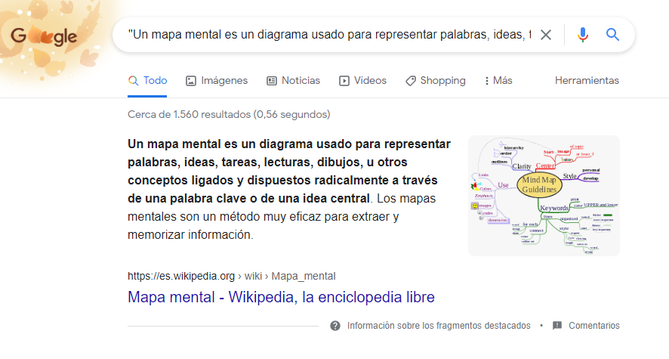
Los profesores podrán ver el nivel de coincidencia en los trabajos de los estudiantes, dando clic en “para profesores”.
Ejemplo: Haga clic en el recuadro de búsqueda. Este cuadro debe quedar en blanco y tener este aspecto:
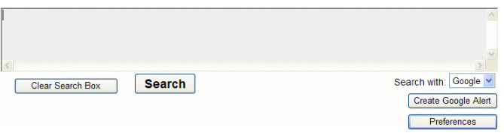

Puede escribir las frases o copiarlas y pegarlas desde un archivo del equipo. El segundo método es muy útil si sus estudiantes entregan su trabajo por correo electrónico o a través de la una plataforma web.
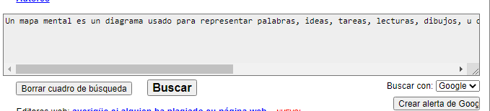
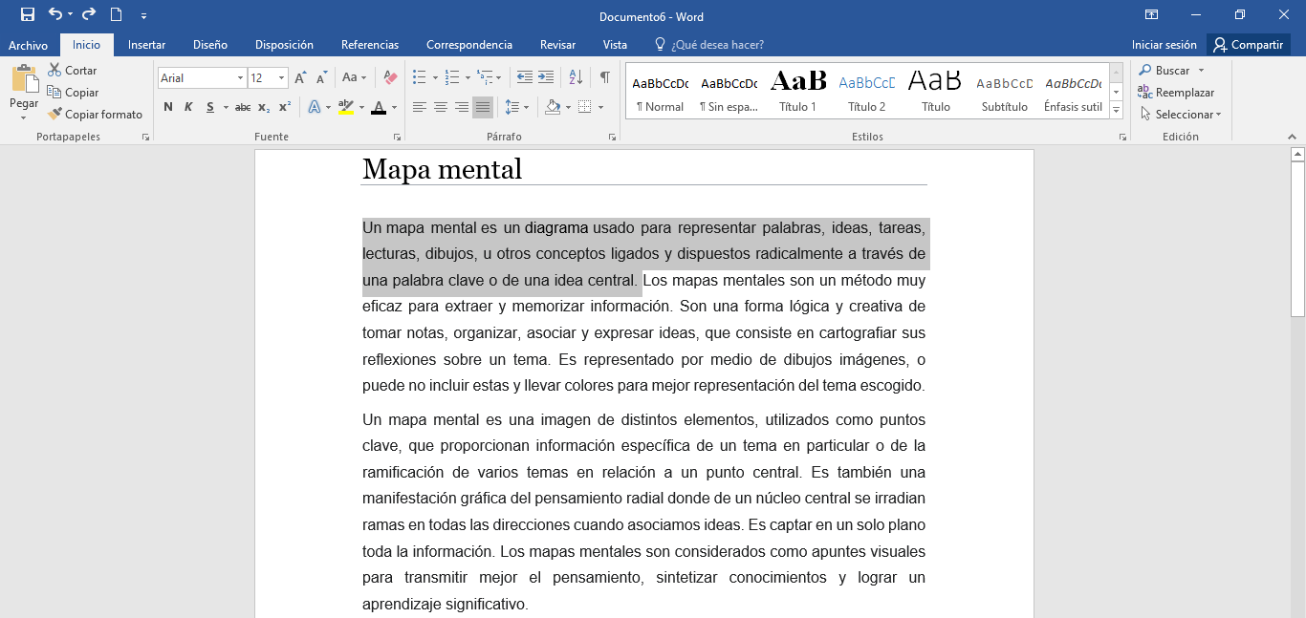
Puedes hacer clic en el botón Buscar o usar el método abreviado de teclado definido en su página de Preferencias.
El comprobador de coincidencias revisará automáticamente las frases que ingresó y eliminará las que tengan menos de seis palabras. Es menos probable que las frases con más palabras generen coincidencias falsas en los resultados de búsqueda.
También editará sus frases de búsqueda si son demasiado largas. Google tiene un límite de 32 palabras y el límite de Yahoo es de 50 palabras.
Si sus frases de búsqueda deben editarse automáticamente, el comprobador de coincidencias abrirá un cuadro que le informará y le preguntará si desea continuar con la búsqueda.
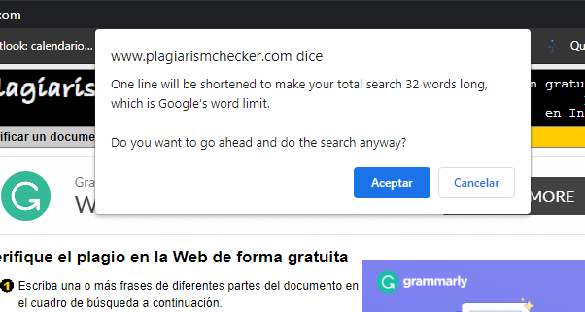

Los resultados de búsqueda de Google mostrarán una lista de páginas web que contienen cualquiera de las frases que ingresó en el cuadro de búsqueda. A información que probamos parece haber sido copiado de la Web.
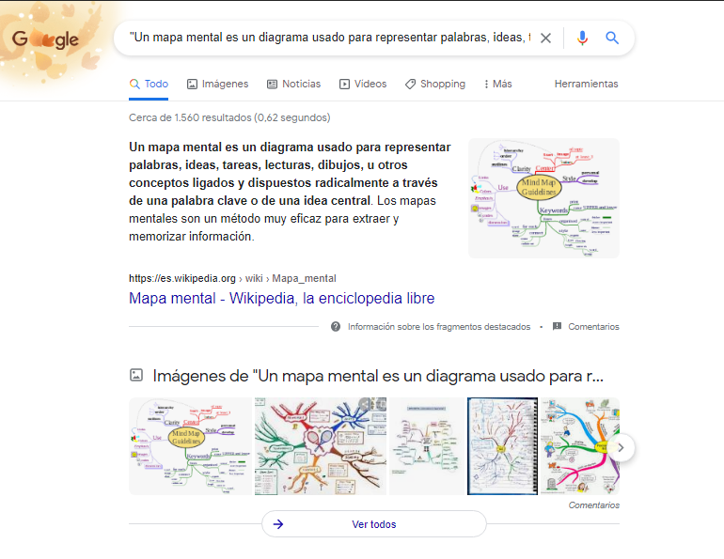

Esperamos que le sea de gran utilidad la guía, cualquier duda escribanos al correo craiiantoniomazomejia@ceipa.edu.co

